**Feuille couverture de tâche du cadre du CLAO**

**Titre de la tâche :** Rendez-vous

|  |  |
| --- | --- |
| **Nom de la personne apprenante :** | |
| **Date de début : Date de fin :**  **Réussite :** Oui___ Non___ | |
| **Voie :** Emploi**✓** Formation en apprentissage___ Études secondaires___ Études postsecondaires___ Autonomie **✓** | |
| **Description de la tâche :**  Les personnes apprenantes doivent repérer des renseignements précis pour noter un rendez-vous sur un calendrier. | |
| **Grandes compétences :**  A : Rechercher et utiliser de l’information  B : Communiquer des idées et de l’information | **Groupe(s) de tâches :**  A2 : Interpréter des documents  B3 : Remplir et créer des documents |
| **Indicateurs de niveau :**  A2.1 : Interpréter des documents très simples pour repérer des renseignements précis.  B3.1a : Entrer de l’information facile pour remplir des documents très simples. | |
| **Descripteurs du rendement :** voir le tableau à la fin du document | |
| **Matériel requis :**   * Livret *L’amour?* (Collection *Se le lire*\*) * Tableau * Calendrier ou agenda | |

*Pour en connaître davantage ou pour vous procurer la collection *Se le lire*,

veuillez communiquer avec le Centre FORA.

**Titre de la tâche :** Rendez-vous

**Tâche :** Repérer des renseignements précis pour noter un rendez-vous sur un calendrier.

**Consignes pour la formatrice :**

**►** Lire le livret *L’amour* de la collection *Se le lire\**. Veuillez noter qu’il est possible d’adapter cette tâche si vous n’avez pas le livret en main.

► Poser les questions suivantes aux personnes apprenantes en leur demandant de faire référence au livret *L’amour.* «Nomme des raisons pour lesquelles on communique avec les gens **(annoncer une nouvelle, souhaiter un joyeux anniversaire à un ami, bavarder, inviter quelqu’un à un événement, vérifier une information, demander une faveur, prendre un rendez-vous, etc.)**. Quel moyen de communication utilises-tu pour inviter un ami à dîner pour son anniversaire? Nomme des moyens que les gens utilisent pour communiquer leur amour **(téléphone, carte, lettre, courriel, message texte, etc.).** Pourquoi est-il important de noter ses rendez-vous sur un calendrier ou dans un agenda? Nomme des informations importantes que tu notes sur un calendrier ou dans ton agenda.»

**►** Écrire ces informations au tableau. Les inviter à extraire les renseignements qui leur permettraient de noter un rendez-vous sur le calendrier à l’annexe ou dans un agenda.

**Anniversaire de Dalila**

**le 9 avril 2012**

**Paul part**

**le 28 avril 2012**

Donner un exemple en groupe et leur demander de remplir le calendrier ou l’agenda à l’aide des informations trouvées. Créer trois autres encadrés semblables pour leur permettre de s’exercer davantage. Noter seulement des mots qui contiennent les sons étudiés jusqu’à maintenant. Vérifier au dos du livret. Ensuite, les inviter à insérer d’autres dates de rendez-vous personnels ou d’événements courants dans leur vie sur un calendrier ou dans leur agenda personnel.

**Annexe**

**Titre de la tâche :** Rendez-vous

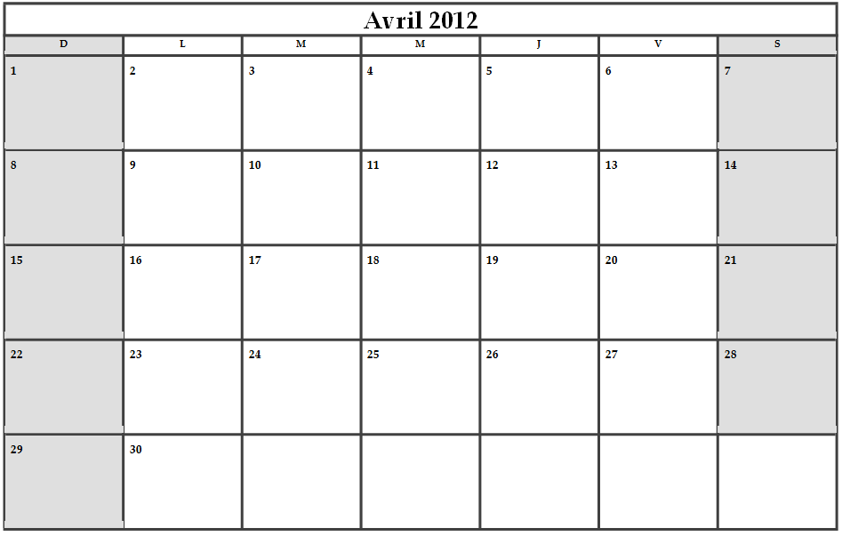

**Titre de la tâche :** Rendez-vous

|  |  |  |  |  |
| --- | --- | --- | --- | --- |
| Descripteurs du rendement | | **A besoin d’amélioration** | **Accomplit la tâche avec l’aide du formateur ou de la formatrice** | **Accomplit la tâche de façon autonome** |
| A2.1 | * parcourt le document pour repérer des renseignements précis; |  |  |  |
|  | * interprète du texte bref et des symboles courants; |  |  |  |
|  | * repère des renseignements précis dans des documents simples tels que des étiquettes et des panneaux; |  |  |  |
|  | * détermine l’ordre des listes (p. ex., séquentiel, chronologique, alphabétique); |  |  |  |
|  | * a besoin d’aide pour trouver des sources, ainsi qu’évaluer et intégrer l’information. |  |  |  |
| B3.1a | * établit une correspondance directe entre les renseignements demandés et les renseignements fournis; |  |  |  |
|  | * entre de l’information en utilisant du vocabulaire familier. |  |  |  |

**La tâche :** a été réussie ___ doit être refaite ___

|  |
| --- |
| Commentaires de la personne apprenante |
|  |

**__________________________________ _______________________________**

#### Formateur ou formatrice Signature de la personne apprenante (en lettres moulées)